Pracovní list- úkol 2.
1. Seřaď města podle počtu obyvatel od největšího po nejmenší:
1. Brno …………………
2. Praha ………………..
3. Hradec Králové ………………..
4. Ostrava ………………..

2. Doplň do mapy názvy krajů: -/ můžeš i zkratky, aby ses vešel /
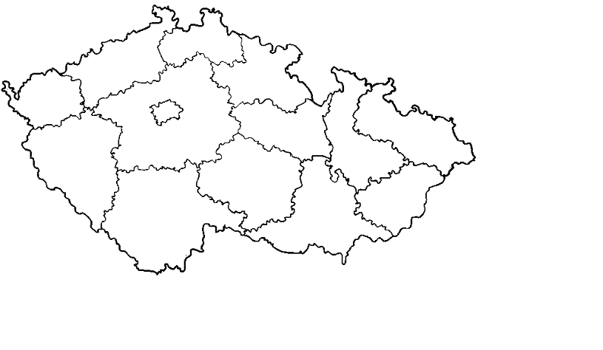

- V mapě výše vybarvi kraj, ve kterém žiješ:

4. Nejvyšší hora ČR ………………… měří ………………..

